Franchise (Buying)
Application
所在区域： XXX省 XX市
经销商名称（公章）： 沧州XX司
加盟申请人方：式 王XX
联系方式： 135XX622
考察人： XX
申请日期: 2022-5-19
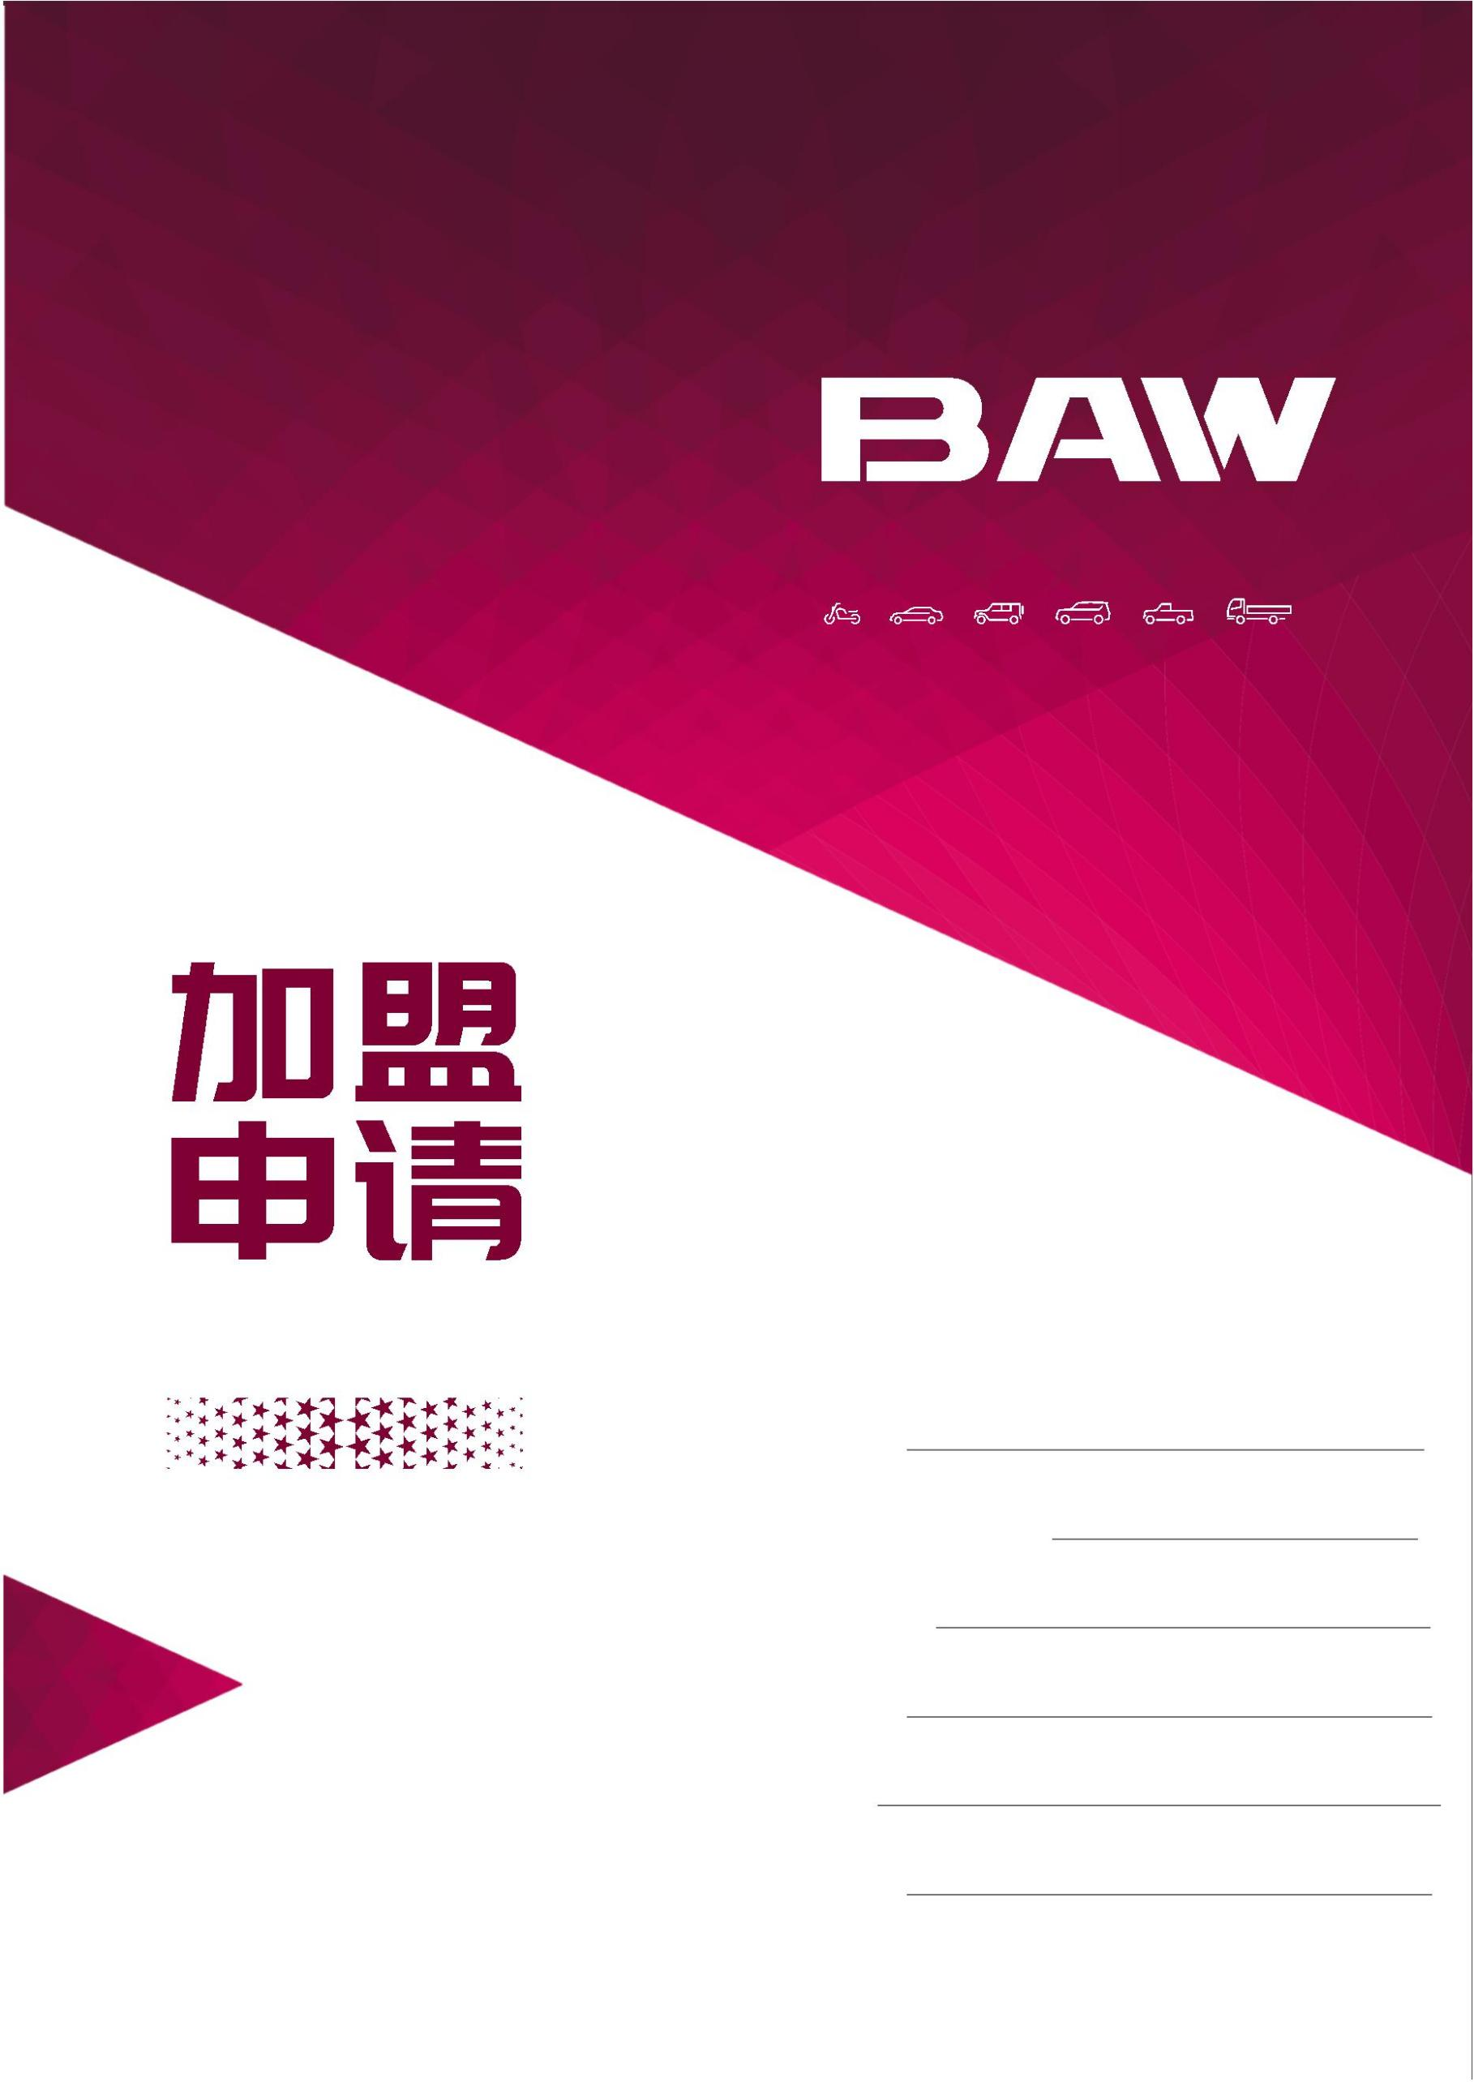
一、经销商现状

一、经销商基本情况
经销商名称 | XX
现经营店面地址 | 河北沧州市XXXXX号
法定代表人 | XX |  |  |  |  |  |  | 联系电话 |  |  | XX2
企业性质 | □国有 □集体 ☑私营 □有限责任公司 □股份有限公司
股东构成及比例 | 王XX出资800万占股80% 李XX出资200万占股20%
现经营品牌  及代理区域 | 东风股份轻型车 沧州全区域
现有销售人员(名) | 12 |  |  |  |  | 现有售后人员(名) |  |  |  |  | 10
投入资金(万元) | 1500 |  |  |  |  | 现品牌2021年销量(台) |  |  |  |  | 1100
二、拟代理市场基本情况
城市 | 沧州市 |  |  |  |  |  |  | 区县数量 |  |  | 12县
下辖区县明细 | 黄骅市、任丘市、泊头市、河间市 、沧县、青县、东光县、海兴县、盐山县、肃宁县、南皮县、吴桥县、献县和孟村县，
人口(万人) | 1064万 |  |  |  |  |  |  | GDP(亿元) |  |  | 6491
当地市场及自身  优势介绍 | - 沧州主要以工农业为主、商用车卡车市场容量16000台、微客加MPV合计3000台。汽车商圈商用车沧州汽车一条街一个集中商圈。  - 所有商用车竞品均分布在沧州汽车一条街汽车城。主要品牌为：五菱经销商1家、福田2家、跨越1家、长安1家、金杯1家。东风1家；  3. 2003年从事汽车行业、至今一直从事东风商用车、现经营东风重卡、多利卡轻卡销售经验丰富、投资人有想法与开拓精神，在当地有较强的公关能力；2021年销量1100台。运营团队健全，销服一体、经验丰富，渠道稳定，认可北京汽车制造厂五角星小卡新能源产品、MPV。
三、商圈情况
商圈名称 | 商圈性质 |  |  | 经销商数量(家) |  |  |  | 主要品牌
沧州汽车一条街 | 混合商圈 |  |  | 30 |  |  |  | 五菱、金杯、福田、长安、吉利、开瑞、凯马、东风、吉利、长安、长城等等
商圈性质：乘用车商圈、商用车商圈、混合商圈

四、主要竞品情况（根据市场情况可以替换竞品，不少于4种竞品）
主要竞品 |  | 代理级别 | 2019年 |  |  |  | 2020年 |  |  |  |  | 2021年
 |  |  | 销量(台) |  |  |  | 销量(台) |  |  |  |  | 销量(台)
东风小康 |  | 市代 | 210 |  |  |  | 230 |  |  |  |  | 251
五菱 |  | 市代 | 1200 |  |  |  | 1260 |  |  |  |  | 1440
福田祥菱 |  | 市代 | 240 |  |  |  | 260 |  |  |  |  | 272
长安跨越 |  | 市代 | 230 |  |  |  | 240 |  |  |  |  | 253
备注：代理级别选项：省代、市代、二级
五、经销商经营情况（需提供销量证明材料作为附件）
现代理品牌 |  | 代理级别 | 2019年 |  |  |  | 2020年 |  |  |  |  | 2021年
 |  |  | 销量(台) |  | 盈利(万) |  | 销量(台) |  | 盈利(万) |  |  | 销量(台) | 盈利(万)
东风 |  | 市代 | 950 |  | 160 |  | 1250 |  | 190 |  |  | 1100 | 70
合计 |  | —— | 950 |  | 160 |  | 1250 |  | 190 |  |  | 1100 | 70
备注：代理级别选项：省代、市代、二级、其他行业(单独说明)
六、拟建店情况
拟建店名称 |  | XXXX 已有 □ 新注册
拟建店地址 |  | 河北沧州市XXXX号
拟建店级别 |  | □A级360+800㎡ □B级280+600㎡ C级200+400㎡ 店
拟代理区域 |  | 石家庄市 |  |  |  | 拟建店商圈 |  |  |  | 古城路汽车一条街
拟建店布局 |  | - 销售/服务一体 □ 店厂分离，距离 1 km
拟建店总面积（㎡) |  | 900 |  |  |  | 销售面积(㎡) |  |  |  | 400
室外面积(㎡) |  | 600 |  |  |  | 售后面积(㎡) |  |  |  | 500
拟投入资金（万元） |  | 100 |  |  |  | 2022年预计销量 |  |  |  | 100
售后服务 |  | ☑自建 □第三方合作 |  |  |  | 维修资质 |  |  |  | XX 类
售后服务名称 |  | 沧州XXXX限公司 |  |  |  | 售后股权详情 |  |  |  | 王XX出资800万占股80%  李XX出资200万占股20%
售后服务地址 |  | 河北沧州市XXXX号
资质文件 |  | 提供营业执照副本、法人身份证、租赁协议、公司章程、维修资质材料复印件
拟建店场地照片
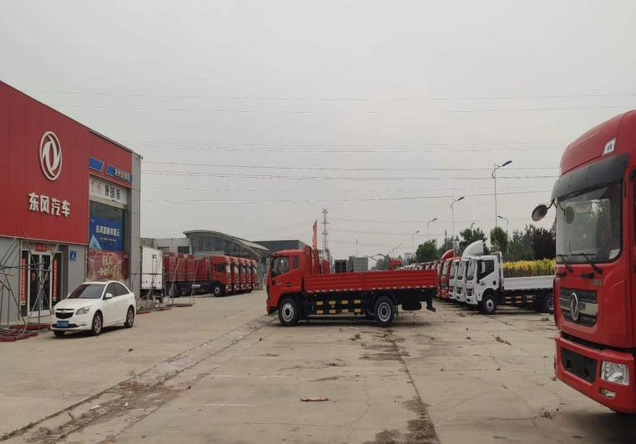

体现周边环境
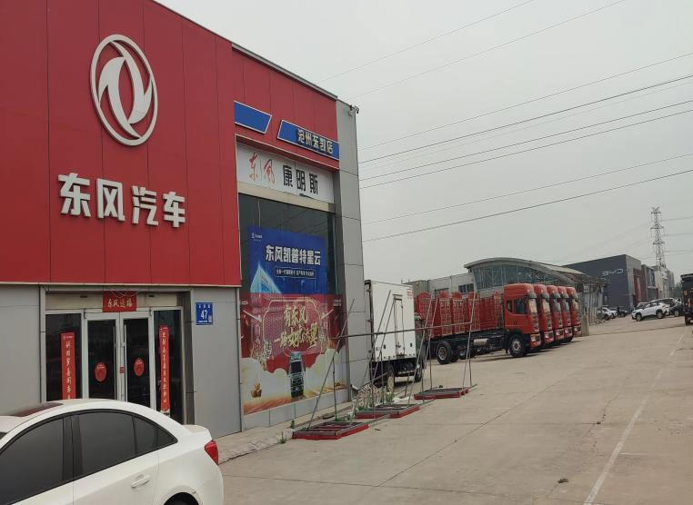
体现门头和店面情况
(拟建店正面)

拟建店正面远景
拟建店正面近景

拟建店展厅内部右45°
拟建店展厅内部左45°
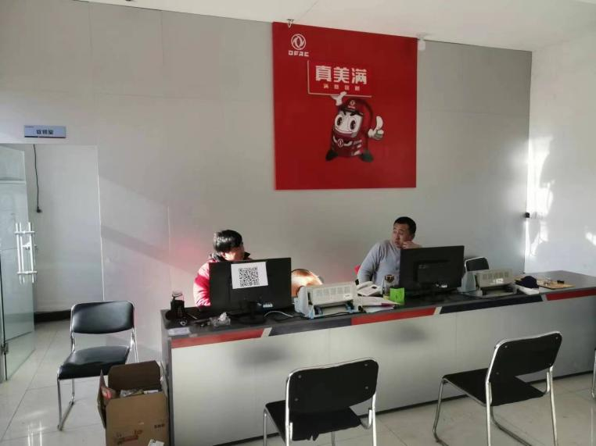

体现展厅全景及格局

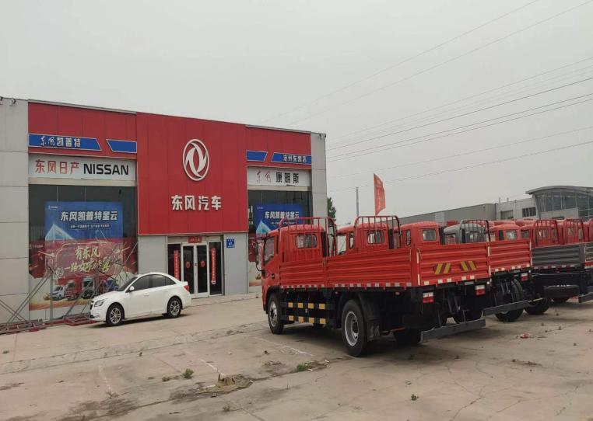

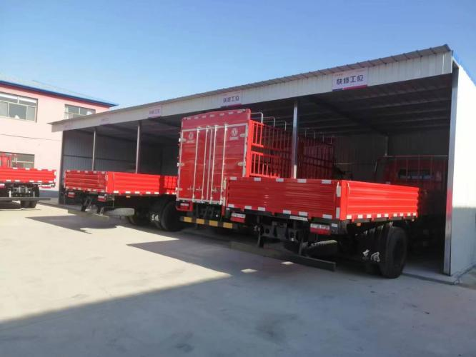

体现维修场地及设备
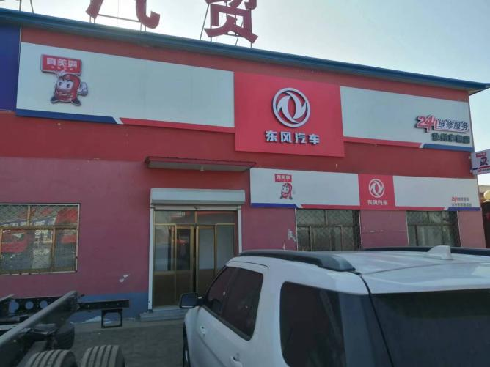

体现服务通道及周边环境

拟建店维修车间

拟建店售后全景（外部远景）

竞品照片（商用车）
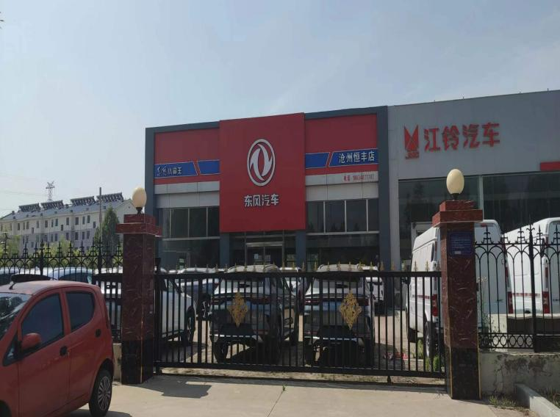
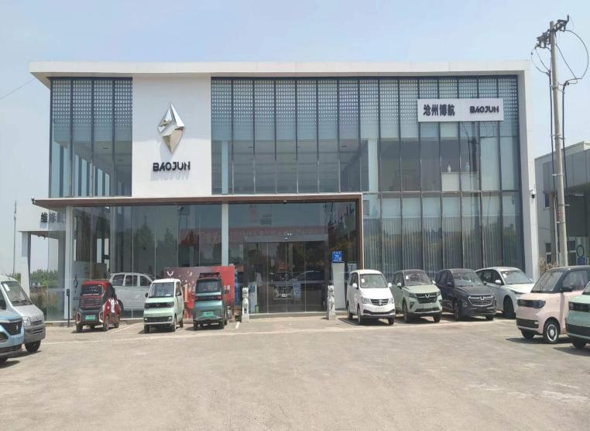

五菱

小康
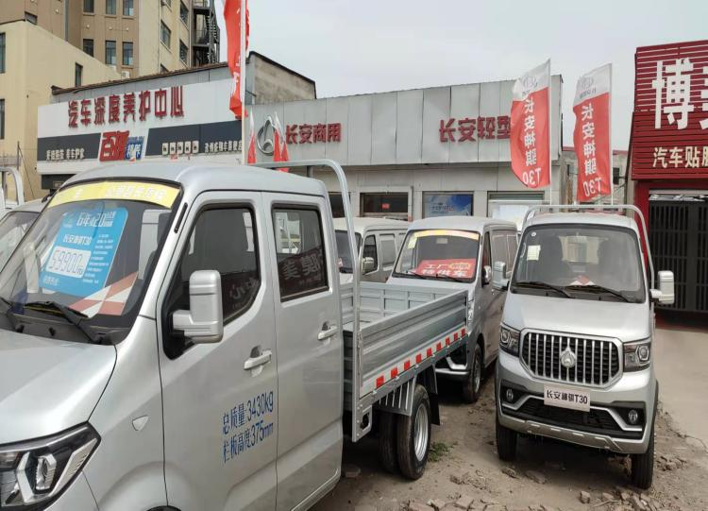

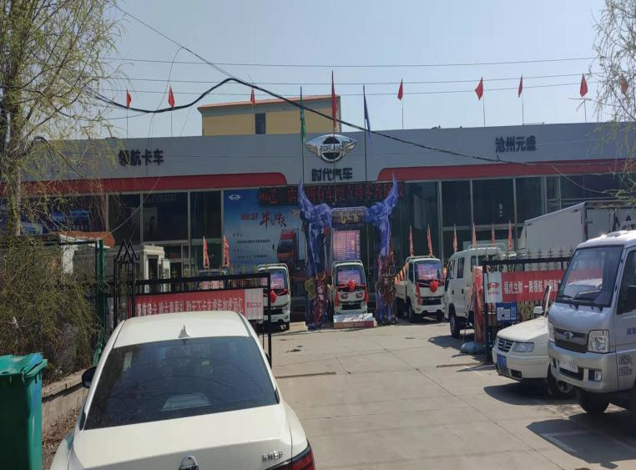

福田祥菱

长安跨越

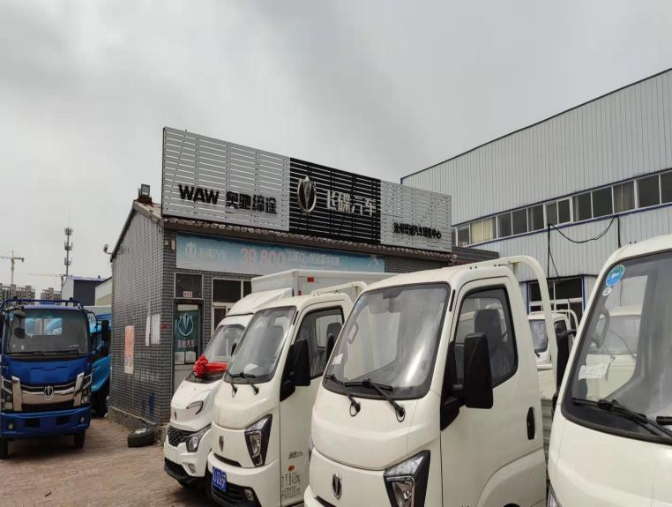

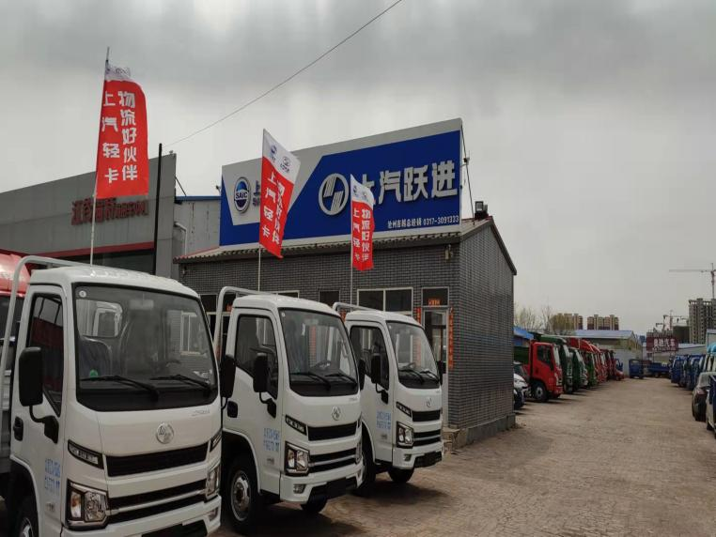

飞碟
上汽跃进
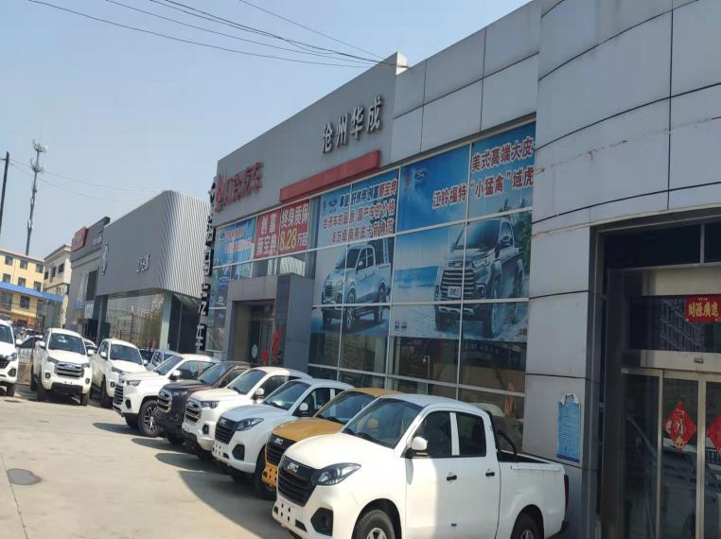

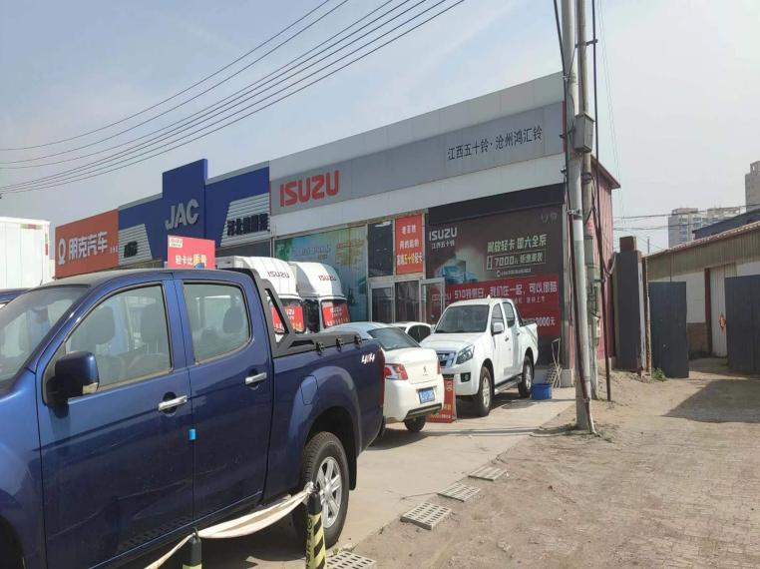

江铃皮卡
五十铃

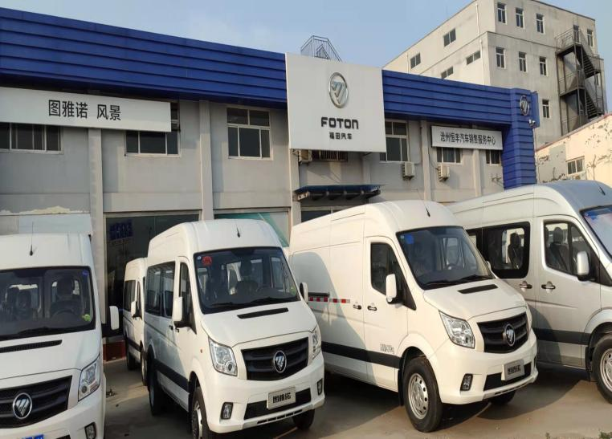
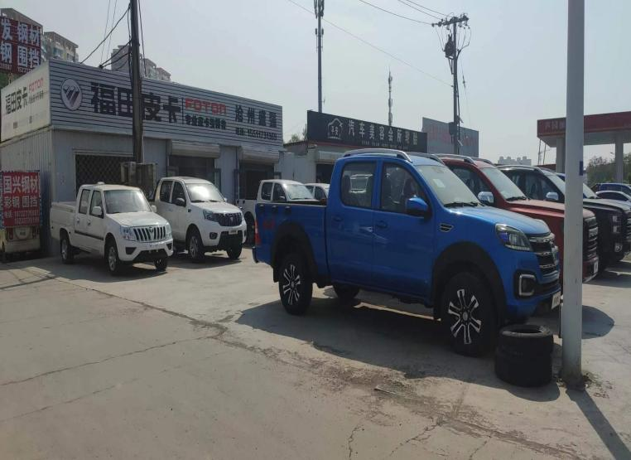

福田风景
福田皮卡

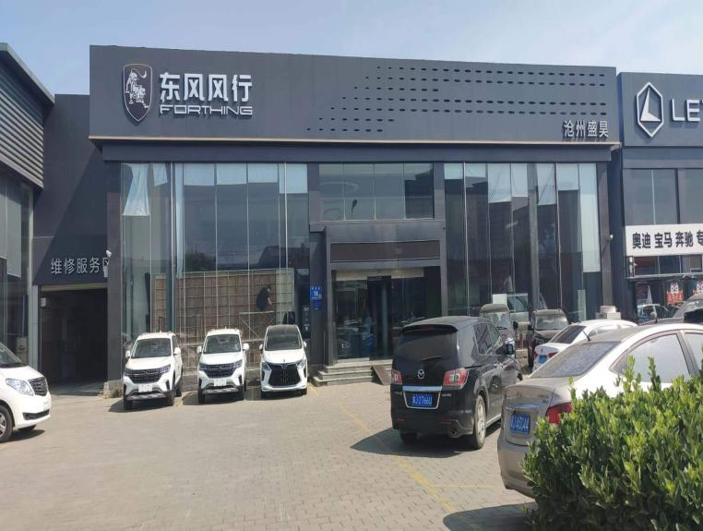

风行菱智

当地市场商圈分布图示例

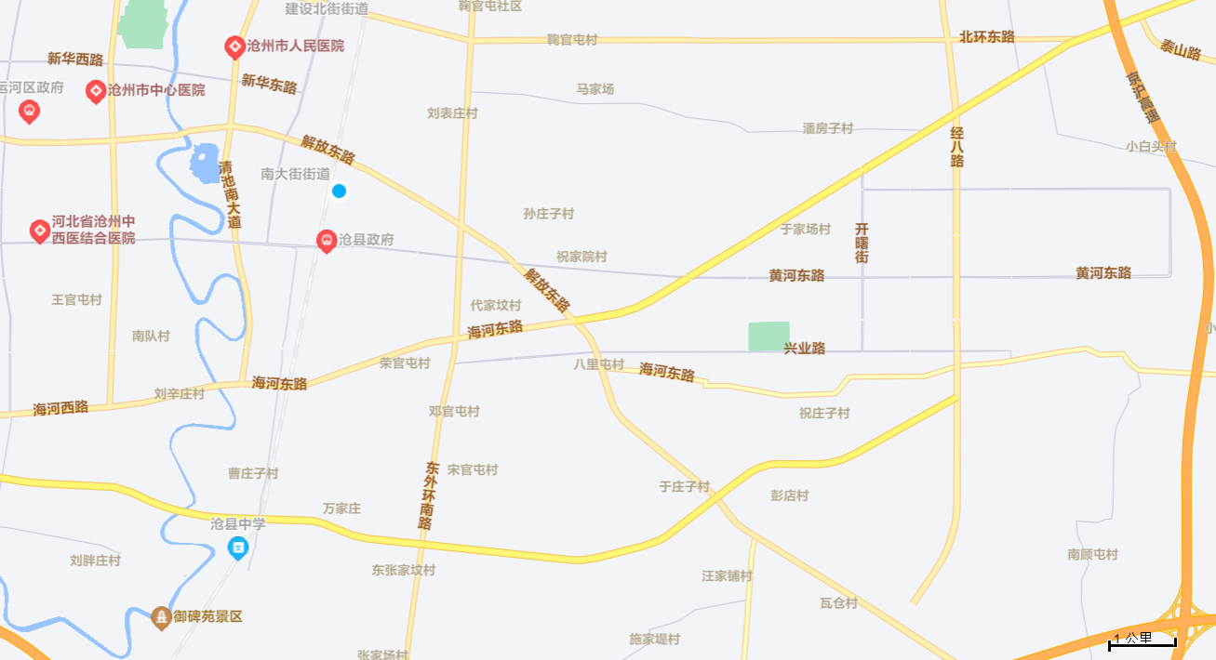
沧州汽车一条街：五菱、长安，吉利，福田，金杯，跃进、奇瑞，东风小康，东风风神，长安商用，长城，比亚迪，吉利，长安乘用等

拟建店位置
长安
长城
本田
红旗
BYD
北京现代
荣威
开瑞
大众
长安
别克
小康
吉利
五菱
福田
拟建主店
主干道 主干道

商圈主入口

内部道路

其他
其他
其他

内部道路

